Se tuo figlio si diverte con la matematica…
Non portarlo dallo psicologo, portalo a Caldè!
(Lago Maggiore)
- Se lo sorprendi a passare il tempo libero facendo giochi logici anziché smanettare sul telefonino come i ragazzi normali…
- Se parla usando termini strani, come “Tetrapyramis”, “Kangourou”, “Coppa Pitagora”…
- Se non tira fuori la cacolatrice per fare “250 x 8” o 2¹⁰ …
- Se dice frasi strane, come:
“questa equazione la farò finchè non mi riesce, non è possibile che vinca lei!” …
- Se cerca diverse soluzioni per affrontare lo stesso problema…
- Se capisce la vignetta qua sotto…
- Se dice “voglio studiare matematica 24 ore su 24!”…
… beh, no, in questo caso portalo dallo psicologo!
In tutti gli altri casi citati, la “Vacanza Studio di Matematica” fa per lui!
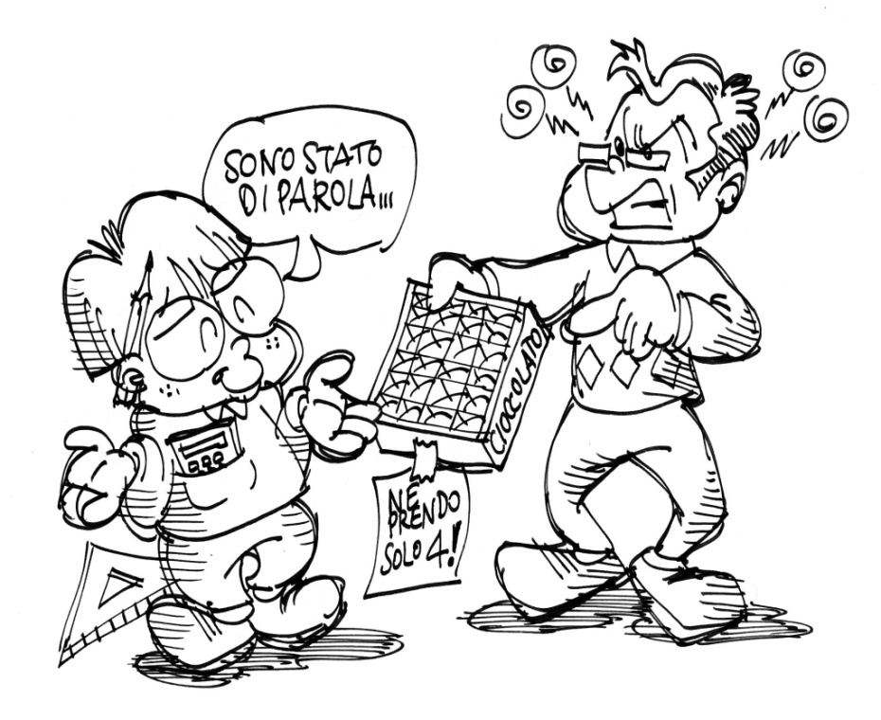
QUANDO? Dal 26 al 29 luglio 2018. DOVE? … l’ho già scritto…
COME? Accompagnato da un genitore A FARE COSA?
Risolvere enigmi matematici con Giorgio Dendi, partecipare a gare matematiche individuali o a squadre, partecipare a tornei di giochi strategici a squadre, testare inediti giochi strategici da tavolo, partecipare a cacce al tesoro, escursioni in battello, ascoltare conferenze su temi scientifici, fare nuove amicizie in un ambiente cordiale e stimolante, nella splendida cornice del Lago Maggiore.
SI, MA I GENITORI, I FRATELLINI…? Possono partecipare alle attività o fare i turisti (bagni al lago, visite guidate, partecipare coi figli più piccoli a giochi organizzati per loro…), mentre i figli saranno impegnati, col prof. Quattrocchi S. nelle attività matematiche o nei giochi a squadre.
Per saperne di più, ci incontriamo:
Venerdì 18 maggio ore 21:00 presso l’Aula delle Parole, Scuola Ferraris.

